**Отчёт по самостоятельной работе №1**

**по дисциплине МДК 01.02 “Инструментальные средства разработки программного обеспечения”.**

Выполнил: студент

Группы 319

Абназыров Денис Ильгисович

Дата 20.11.2024

**Цель работы:**

Разработать структуру проекта и модульную структуру интернет-магазина.

**Основная структура задания**

Задачи:

1. Осуществить декомпозицию проекта на отдельные модули.
2. Построить диаграмму модулей, отображающую взаимосвязи между компонентами.
3. Определить функциональные роли каждого модуля.
4. Представить проект в виде иерархии модулей.
5. Подготовить краткое описание каждой части структуры проекта.
6. Анализ проекта

Проект представляет собой разработку интернет-магазина, который должен позволять пользователям просматривать продукты, добавлять их в корзину, оформлять заказ и оплачивать покупку.

1. Разработка структуры проекта

Структура проекта включает следующие ключевые модули:  
1. Каталог  
2. Корзина  
3. Оформление заказа  
4. Оплата  
5. Административная панель

1. Построение модульной диаграммы

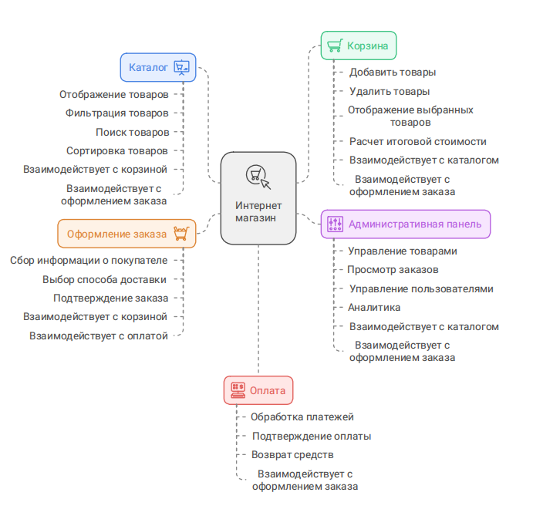

### 3. Описание модулей

Каталог:  
Назначение: Управление товарами и их информацией.  
Основные функции: Добавление, редактирование, удаление товаров, управление категориями, взаимодействие с модулями поиска и корзины.  
Взаимодействует с:Корзина, Оформление заказа.

Корзина  
Назначение: Хранение выбранных товаров и управление ими.  
Основные функции: Добавление, удаление, изменение количества товаров, расчёт итоговой стоимости.  
Взаимодействует с: Каталог, Оформление заказа.

Оформление заказа  
Назначение: Сбор информации о покупателе и выбор способа доставки.  
Основные функции: Создание и редактирование заказов, взаимодействие с модулями оплаты и оформления заказа.  
Взаимодействует с: Корзина, Оплата.

Оплата  
Назначение: Обработка платежей.  
Основные функции: Подтверждение платежей, возврат средств.  
Взаимодействует с: Оформление заказа.

Административная панель  
Назначение: Управление магазином и его настройками.  
Основные функции: Управление товарами, заказами, пользователями, просмотр аналитики.  
Взаимодействует с: Каталог, Заказы, Пользователи, Аналитика.

1. Иерархия модулей интернет-магазина:

Приложение  
    * Каталог  
        * Управление товарами  
        * Управление категориями  
    * Корзина  
        * Управление выбранными товарами  
        * Расчёт итоговой стоимости  
    * Оформление заказа  
        * Сбор информации о покупателе  
        * Выбор способа доставки  
        * Создание и редактирование заказов  
    * Оплата  
        * Обработка платежей  
        * Подтверждение платежей  
        * Возврат средств  
    * Административная панель  
        * Управление товарами  
        * Управление заказами  
        * Управление пользователями  
        * Просмотр аналитики

В этой иерархии модуль "Приложение" является корнем, а остальные модули являются его подмодулями. Каждый подмодуль отвечает за определённую функциональность интернет-магазина, например, управление товарами, обработка платежей или управление пользователями.

**Выводы работы**

В ходе выполнения проекта была разработана структура и модульная структура интернет-магазина. Структура была разбита на пять основных модулей: Каталог, Корзина, Оформление заказа, Оплата и Административная панель.